Кафедра інформаційних технологій і систем (ІТС)

Завідувач кафедри: Гнатушенко Вікторія Володимирівна
Контакти:
Адреса Кафедра ІТС, Національна металургійна академія України, пр.Гагаріна, 4, м. Дніпро, 49600, Україна
E-mail: k-its@nmetau.edu.ua
Телефон: (+38056)713-52- 56

Кафедра Інформаційних технологій і систем (ІТС) створена згідно до Наказу ректора НМетАУ від 16.02.2001 р. №20а. Засновником і першим завідувачем кафедри був Олександр Ілліч Михальов.
Кафедра ІТС є випускаючою за напрямом «12 — Інформаційні технології» за спеціальністями «121 — Інженерія програмного забезпечення» та «122 — Комп'ютерні науки».
Офіційні сторінки кафедри ІТС в соціальних мережах:

Освітньо-кваліфікаційні рівні:
Бакалавр з комп'ютерних наук — 4 роки навчання.
Магістр з комп'ютерних наук — 5,5 роки навчання.
Спеціалізації магістерської підготовки:
- Інформаційно-управляючі системи та технології (ІУСтТ).
- Інформаційні технології проектування (ІТП).
- Програмування вбудованих і мобільних пристроїв (ПВМП).
- Програмування веб-систем (ПВебС).
ІУСтТ – магістри отримають знання і практичні навички в області:
- розробки і професійного використання програмного забезпечення комп'ютерних та комп'ютеризованих систем широкого класу і різного призначення;
- розробки програмного забезпечення АСУ ТП і АСУ ПП, інтелектуальних систем підтримки прийняття рішень, агрегатованих систем реального часу та систем масового обслуговування;
- комп'ютерної обробки аудіо та відео інформації, часових рядів в промисловості та економіці, в галузі неруйнівного контролю із застосуванням штучних нейронних (нейро-нечітких) і імунних систем в металургії, машинобудуванні, хімічній та аерокосмічній промисловості, в економіці та менеджменті;
- мережевого програмного забезпечення по розробці і впровадженню Internet/Intranet додатків, електронного документообігу і веб технологій.
ІТП – магістри отримають знання і практичні навички в області:
- створення сучасних інформаційних систем підприємств (інтеграція CAD, CAM, CAE, PDM, MRP та інших систем);
- електронного документообігу (впровадження безпаперових технологій проектування, відповідних вимогам міжнародних стандартів);
- розробки нових та адаптації існуючих систем комп'ютерної графіки, автоматизації проектування для вирішення конкретних завдань виробництва (розробка програмних бібліотек, сервісних програм і спеціалізованих модулів з використанням мов С++, С#, Visual Lisp та ін., середовищ програмування Linux, MS Windows і т. д.);
- комп'ютерного проектування двомірних креслень та проведення тривимірного моделювання об'ємних конструкцій з використанням 2D і 3D систем автоматизації проектування (AutoCAD, Solid Works, КОМПАС, Unigraphics і ін);
- автоматизації технологічної підготовки виробництва, зокрема, в області розробки керуючих програм (real-time programs) для обладнання різного класу і призначення, зокрема, для верстатів з числовим програмним управлінням (ЧПУ);
- інженерного аналізу і математичного моделювання технологічних процесів; програмного забезпечення зворотного інжинірингу та моніторингу функціонування систем, виробничих об'єктів, агрегатів і машин;
- програмних розробок інтегрованої логістичної підтримки, інтерактивних технічних посібників, електронної експлуатаційної документації і т.д.
ПВМП – магістри отримають знання і практичні навички в області:
- синтезу архітектур сучасних мікроконтролерних вбудованих і мобільних пристроїв (ВМП), їх історію появи і роль у розвитку науково-технічного прогресу;
- програмування мікроконтролерних ВМП;
- розробки основними протоколами і типових схем підключення до ВМП різних периферійних мікроконтролерних пристроїв;
- аналізу прикладів апаратно-програмних реалізацій ІТ технологій автоматизації виробництва: управління різними виконавчими пристроями, обробки інформації з датчиків і т. д.;
- самостійної організації процесів взаємодії ВМП з різними цифровими вимірювальними пристроями і системами мікроконтролерного управління;
- використання сучасного програмного забезпечення для розробки та забезпечення для розробки та налагодження програм мікроконтролерних систем ВМП.
ПВебС – магістри отримають знання і практичні навички:
- в проектуванні, настроюванні й професійному використанні клієнт-серверних систем;
- у програмуванні веб-систем різної спрямованості і складності;
- у створенні оптимальних систем управління ІТ проектами;
- в адмініструванні та моніторингу комп'ютерних мереж і баз даних веб-систем;
- в обробці графічної інформації і синтезу віртуальної і доповненої реальності;
- в проектуванні організаційних і технологічних інформаційних управляючих веб-систем.

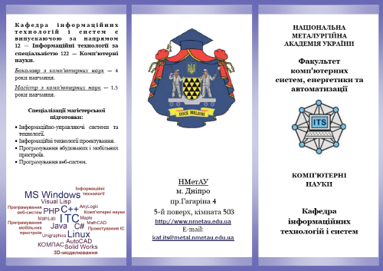

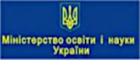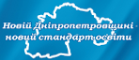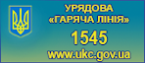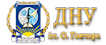
(C) 2006-2020 nmetau.edu.ua

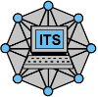
Візитка
Спеціальності
Співробітники
Новини
Пам'ятаємо
Акредитація
Освітнi програми
Учбовий процес
Наукова діяльність
Наукові фахові видання кафедри
Науковий семинар
ІТММ
Історія кафедри
Новини кафедри
Методичні матеріали
Роботи студентів
Дистанційне нав

